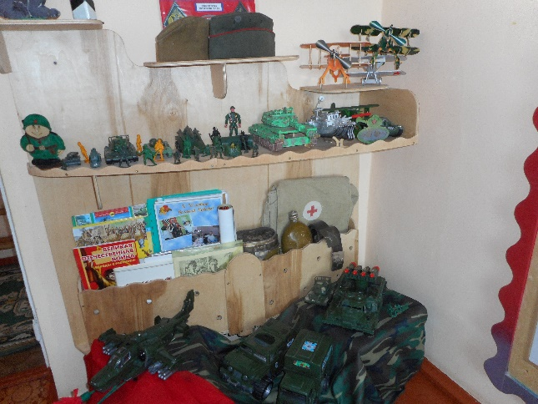
04.02.2016г.
Создание выставочных экспозиций
«Парад военной техники».
Сегодня старшие дошкольники МБДОУ д/с № 21 с воспитателями приняли участие в создании выставочных экспозиций «Парад военной техники».
Думаем, вы согласитесь с тем, что мини-музей в ДОУ, является совершенным институтом воспитания, ведь современные музеи в детских садах представляют ценность не только музейными экспозициями и наличием экспонатов, но, прежде всего, содержанием проводимой образовательной работы с детьми.
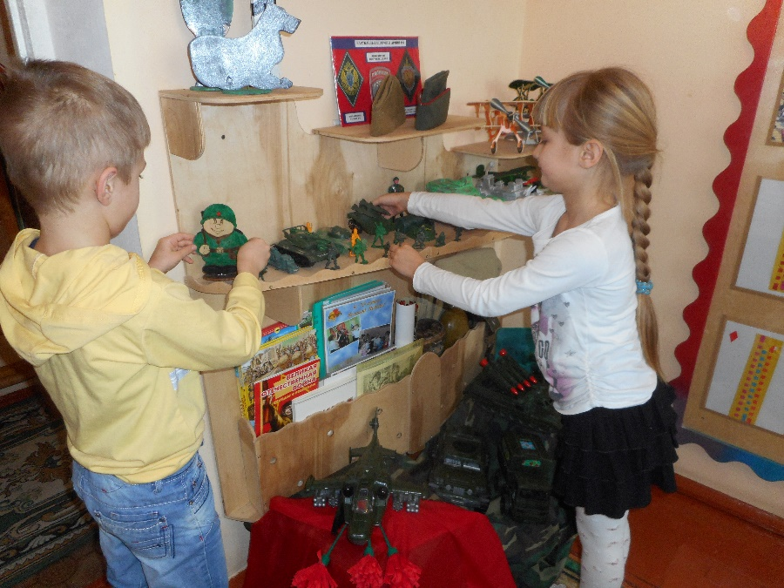
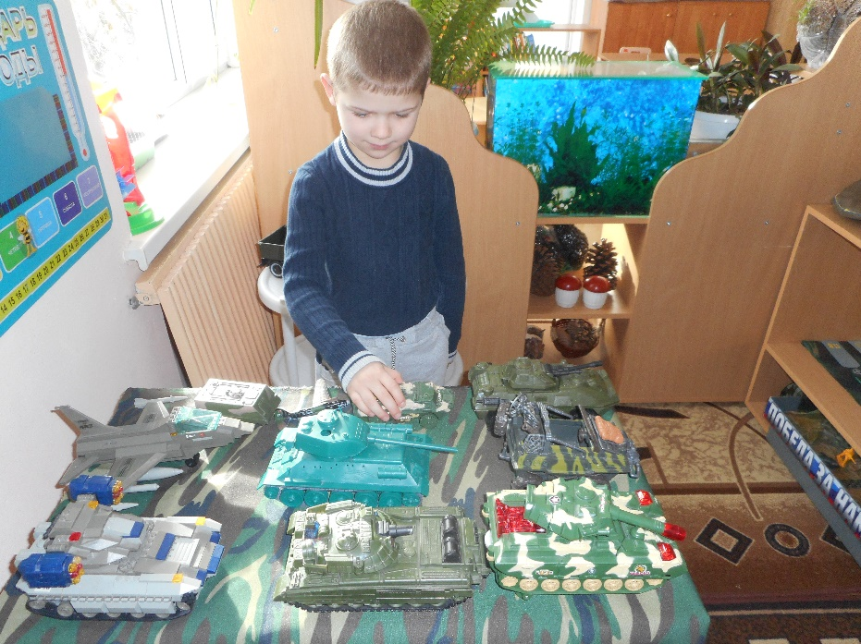
В создании экспозиций дети чувствовали свою причастность к мини-музею: они активно участвовали в обсуждении тематики, приносили из дома экспонаты. В настоящих музеях трогать ничего нельзя, а вот в нашем мини-музее не только можно, но и нужно! Дошкольники сами меняли, переставляли экспонаты, брали их в руки и рассматривали, чувствовали себя соавторами, творцами. Каждая экспозиция — результат общения, расширения кругозора, познавательной детской деятельности и совместной работы воспитателя, детей и их семей.
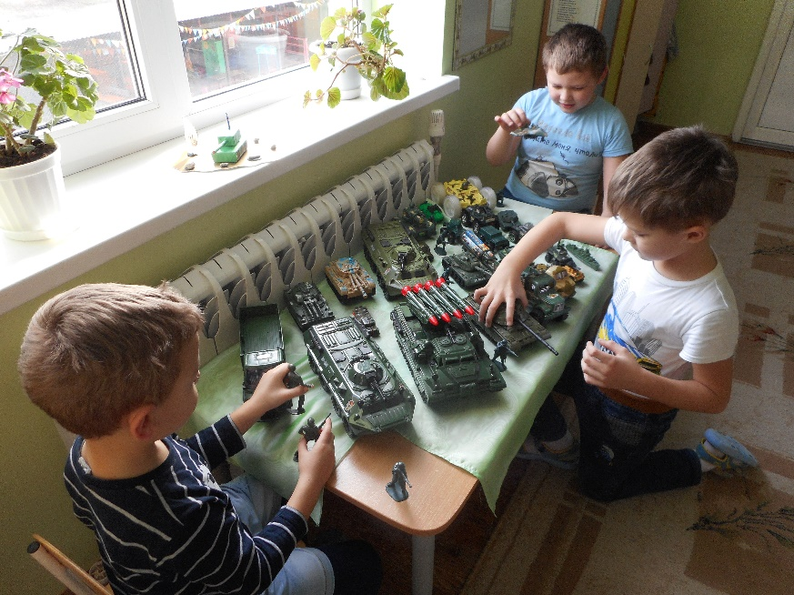
Ребята ознакомились с боевыми машинами, танками, военными самолетами и вертолетами, подлодками, как современными, так и времен ВОВ. Выполненные в миниатюре танки, крейсеры и другая боевая техника поражали детское воображение мастерством и натуральностью. Некоторые модели воспитанники собрали самостоятельно. Просмотр экспонатов сопровождался рассказом воспитателя о назначении каждой единицы военной техники.
